关于对《喀什地区推进文化科教中心建设的
实施方案》的政策解读

2023年3月4日，喀什地区行政公署办公室印发了《关于印发<喀什地区推进文化科教中心建设的实施方案>的通知》（以下简称《实施方案》），现就本实施方案解读如下：
一、起草背景
文化科教中心建设是传承丝绸之路精神的重要载体，是社会稳定和长治久安的有力支撑，是促进喀什地区文化大发展大繁荣的助推器。为大力推进文化、科技、教育事业发展，积极融入国内大循环为主体、国内国际双循环相互促进的新发展格局，构建对外交流互联互通的新平台、新机制，以高效协同创新体系支撑喀什地区文化科教中心建设发展，特制定本《实施方案》。
二、制定过程
1月12日，地区文广旅局、发改委、教育局、科技局联合草拟形成《积极推进建设喀什文化科教中心实施方案（初稿）》；1月17日，地区文广旅局、发改委、教育局、科技局召开专题（协调）会议研究形成一致意见，结合讨论意见进一步修改完善，形成《积极推进建设喀什文化科教中心实施方案（征求意见稿》；1月30日，广泛征求方案涉及的54家单位的意见建议，修改完善后经2023年行政公署第三次常务会议审议通过后印发。
三、主要内容
《实施方案》共四部分。
第一部分为指导思想，主要以习近平新时代中国特色社会主义思想为指导，围绕党中央、自治区党委、地委一系列决策部署，建立文化科教融合创新发展机制，支撑推进文化科教中心建设发展。
第二部分为总体目标，以国家、自治区、地区相关文旅、科技、教育“十四五规划”为纲，结合地区实际，明确了到2025年、2030年、2035年各个阶段建设方向和目标；通过文旅产品体系、产业体系、市场体系建设，全面建成丝路文化和民族风情国际旅游目的地；通过健全科技治理体系，增强科技创新支撑引领经济社会高质量发展作用显著，建成辐射周边国家和地区的科技创新中心；通过办学水平和教育质量全面提升，在南疆区域打造有影响力的教育体系，基本实现教育大区转变为教育强区。
第三部分为主要任务，有二十条细化措施内容：
文旅八个方面，一是推动喀什文化中心项目、昆仑文化科教研基地和地县乡村“三馆一站”文化配套设施建设升级，非遗项目保护传承发展等形成公共文化服务体系建设示范区；二是充分发挥文艺院团、文化机构文艺骨干和民间文艺能人作用，开展形式多样的群众性文艺活动，举办一批文艺艺术赛事等群众性文化活动，将喀什打造成文化惠民引领区；三是打造一批类似音乐剧《拉齐尼·巴依卡》歌舞剧《班超》弘扬主旋律舞台文艺作品，以争获 “五个一工程奖”“天山文艺奖”等国家、自治区级荣誉称号和开展剧目巡演为为契机，支持优秀文艺精品“走出去”，不断加强文化交流与合作，形成文艺精品创作先行区；四是围绕构建“一核一园三区四廊”的文化和旅游发展格局，丰富体验文化和旅游载体，打造形成自然风光、民俗风情、民俗旅游、红色传承等领域多层次、全产业链的文化旅游品牌试验区；五是以推进现代公共文化服务体系升级，完善游客服务中心、标识标牌、游憩设施、道路沿线观光停靠点等文旅服务设施，强化文化旅游智慧平台建设为载体，打造文化旅游高质量发展集聚区；六是积极举办和参加国家、自治区级各类博览会、舞蹈节、音乐节、艺术节、巡演交流和文旅专场推介会等，形成文化旅游交流中心区；七是大力实施“旅游+城市、乡村、科技、开放”工作，推动旅游与各领域融合发展，形成景城合一、产城合一、一二三产融合、行业联动和旅游产业要素规模集聚发展，打造文化旅游融合创新区；八是培育一批具有较强实力和竞争力的本地骨干文旅企业，发展文化旅游、文化会展、创意设计、工艺美术、演艺、数字文化服务、休闲娱乐等文旅新业态，打造文化旅游产业孵化区。从八个方面着力提升文化感召力、旅游吸引力，不断繁荣发展文化事业和旅游产业，推进文化和旅游深度融合发展。

喀什文化中心项目鸟瞰效果图
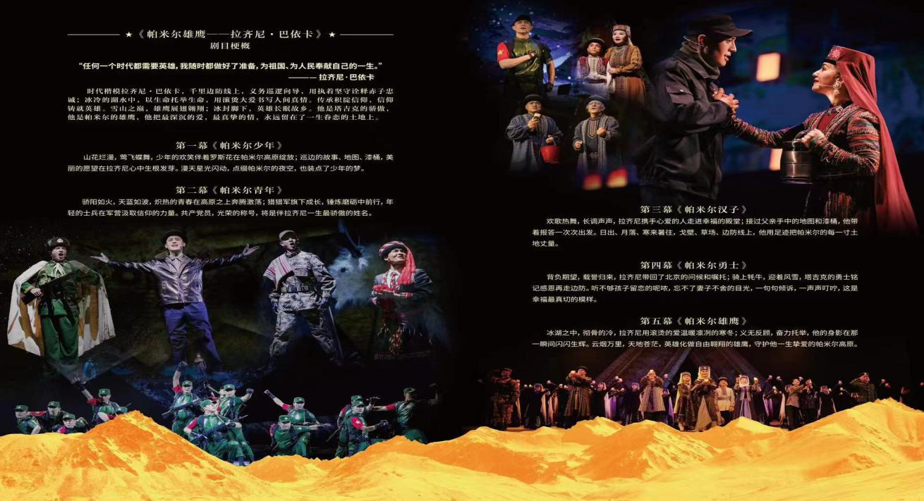
音乐剧《拉齐尼·巴依卡》交流巡演图

科技五个方面，一是培育一批重点科技型企业，实施一批重点课题项目，开展高新技术企业倍增行动，健全完善国有企业科技创新考核激励制度，推动科技创新提质增效；二是争取设立国家和自治区技术创新中心，承接“科创中国”试点城市（园区）建设，参加国内外知名科技创新论坛、大会，打造区域合作交流平台；三是充分发挥四个援疆省市对口援疆联席会议机制，统筹配置科技创新资源，加强东西部创新合作，提升喀什大学“慕峰”论坛、“帕米尔”公益论坛、“昆天”讲坛质量和影响力，打造极具影响力的科技交流合作平台；四是实施高层次人才引进免考、不受职数限制等绿色通道政策，设立创新人才柔性工作站，支持高校、科研院所、企业科研人员双向交流，建立健全科技人才专家库，设立1000万元人才专项经费，不断深化国内外人才交流和合作；五是设立企业创新引导资金和项目奖励资金，加大科研领域简政放权力度，完善科技项目管理办法和评价制度，强化科技领域依法行政，不断推进科技体制机制创新。
教育七个方面，一是以“扩容、提质、创优”为重点，逐步扩大高等教育办学规模，推进喀什理工职业技术学院、喀什职业技术学院健康医学院扩建、喀什大学东城校区项目建设，发挥山东省、上海市、广东省、深圳市等省市双高院校对口帮扶和援疆教师团队作用，提高办学标准，提升办学质量；二是在喀什二中开设英语实验班和科技特长班，创建援疆省市冠名的“内高班”，打造中等职业技术学校特色优势品牌专业，提升高中阶段教育办学水平；三是加大义务教育投入，加快推进义务教育学校标准化建设，提升师资队伍能力和水平，举办家门口援疆省市冠名的“内初班”，推进义务教育优质均衡发展；四是加大特殊教育学校建设力度，保障适龄残疾儿童少年接受良好特殊教育需求；五是开展集团化办园，激发办园活力，在喀什市新建26所城区公办幼儿园，推动学前教育普及普惠发展；六是加深与喀什大学合作，与教育发达省市、地州加强交流合作，充分利用信息化科技手段，加强“教研+互联网”建设；七是将高等教育融入国家向西开放总体布局，支持喀什大学办好小语种专业建设，探索在喀什六中增设国际班，提升教育国际交流合作水平。
第四部分为保障措施，从组织协调、政策机制、人才支撑等方面进一步强化保障措施，确保高质量推动丝绸之路经济带核心区喀什文化科教中心建设发展。

政策解读部门：喀什地区文化广播电视和旅游局
办公地址：喀什市天山西路28号
办公时间：
夏季：10：00-14：00，16：00-20：00（法定节假日除外） 冬季：10：00-14：00，15：30-19：30（法定节假日除外）
联系电话：0998-2522069

